**Заказник местного значения «Лагоня»-** Решение Ляховичского РИК №1469 от 14.12.2021.

Границы заказника местного значения «Лагоня» проходят: участок 1: на севере – от северо-западного угла канала, соответствующего точке с географическими координатами 52°54'56,06'' северной широты, 25°58'15,56'' восточной долготы, в северо-восточном направлении по северной бровке канала до места его впадения в реку Мышанка, далее пересекая ее по условной прямой линии до точки с географическими координатами 52°55'5,17'' северной широты, 25°58'36,55'' восточной долготы; на востоке – от точки с географическими координатами 52°55'5,17'' северной широты, 25°58'36,55'' восточной долготы в юго-восточном направлении по левому берегу реки Мышанка до точки с географическими координатами 52°54'21,80'' северной широты, 25°59'19,56'' восточной долготы; на юге – от точки с географическими координатами 52°54'21,80'' северной широты, 25°59'19,56'' восточной долготы в западном направлении по условной прямой линии до точки с географическими координатами 52°54'21,69'' северной широты, 25°59'18,87'' восточной долготы, далее по северной границе агрогородка Остров, северной бровке канала до точки с географическими координатами 52°54'22,51'' северной широты, 25°58'12,41'' восточной долготы; на западе – от точки с географическими координатами 52°54'22,51'' северной широты, 25°58'12,41'' восточной долготы в северо-восточном, северо-западном направлениях по западной границе земельного участка коммунального сельскохозяйственного унитарного предприятия «Липнянка» до северо-западного угла канала, соответствующего точке с географическими координатами 52°54'56,06'' северной широты, 25°58'15,56'' восточной долготы; участок 2: на севере – от северо-восточного угла дамбы на пересечении с полосой отвода автомобильной дороги Н-815 Головнинцы – Стрельцы – Остров в северо-восточном направлении по южной границе полосы отвода автомобильной дороги Н-815 Головнинцы – Стрельцы – Остров до пересечения с полевой дорогой; на востоке – от точки пересечения полосы отвода автомобильной дороги Н-815 Головнинцы – Стрельцы – Остров с полевой дорогой в юго-восточном, юго-западном направлениях по западной линии откоса (нижней) дамбы, отделяющей реку Мышанка от мелиоративного канала К12, до пересечения с северной границей полосы отвода земель автомобильной дороги Н-26616 Подъезд к д.Туховичи от автомобильной дороги Р-43 Граница Российской Федерации (Звенчатка) – Кричев – Бобруйск – Ивацевичи (до автомобильной дороги Р-2/Е 85); на юге – от точки пересечения северной границы полосы отвода земель автомобильной дороги Н-26616 Подъезд к д. Туховичи от автомобильной дороги Р-43 Граница Российской Федерации (Звенчатка) – Кричев – Бобруйск – Ивацевичи (до автомобильной дороги Р-2/Е 85) и западной линии откоса (нижней) дамбы, отделяющей реку Мышанка от мелиоративного канала К12, в северо-западном направлении по северной границе полосы отвода земель этой автомобильной дороги до пересечения с границей естественных луговых земель коммунального Национальный правовой Интернет-портал Республики Беларусь, 07.01.2022, 9/113046 3 сельскохозяйственного унитарного предприятия «Липнянка», далее в северо-восточном направлении по границе естественных луговых земель и земель под болотами до пересечения с мелиоративным каналом К10; на западе – от точки пересечения естественных луговых земель и земель под болотами с мелиоративным каналом К10 в северо-восточном направлении по береговой линии (слева по течению) данного мелиоративного канала до северовосточного угла дамбы на пересечении с полосой отвода автомобильной дороги Н-815 Головнинцы – Стрельцы – Остров. Общая площадь заказника местного значения «Лагоня» составляет 327,57 гектара. Землепользователем, земельные участки (части земельных участков) которого включены в состав земель заказника местного значения «Лагоня», является коммунальное сельскохозяйственное унитарное предприятие «Липнянка».

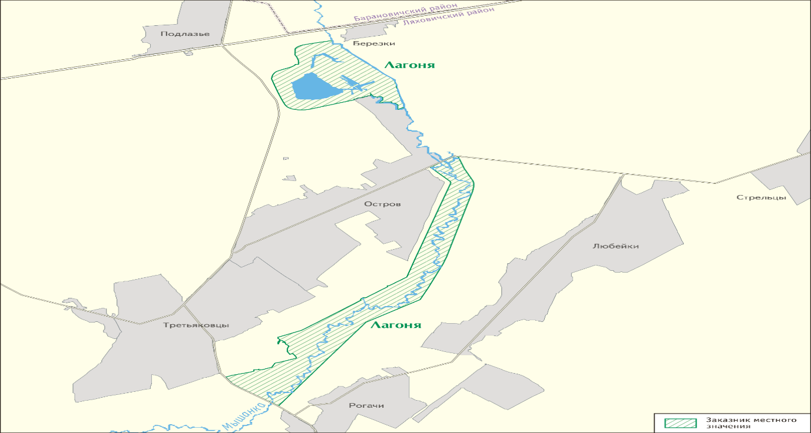

В границах заказника «Лагоня» действует режим охраны и использования, установленный в пункте 2 статьи 24 и пункте 2 статьи 28 Закона Республики Беларусь «Об особо охраняемых природных территориях», а также запрещается весенняя и загонная охота. 3. Режим заказника «Лагоня» учитывается при разработке и корректировке проектов и схем землеустройства Ляховичского района, проектов мелиорации земель, проектов водоохранных зон и прибрежных полос поверхностных водных объектов, лесоустроительных градостроительных проектов, программ социально-экономического развития Ляховичского района.